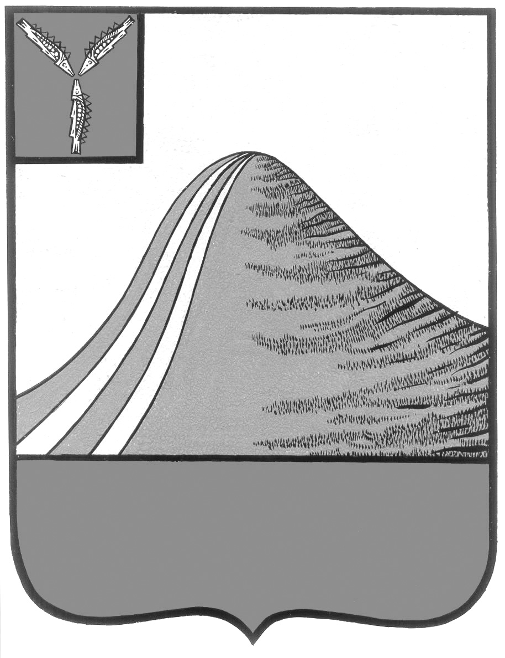
АДМИНИСТРАЦИЯ ЛЫСОГОРСКОГО МУНИЦИПАЛЬНОГО РАЙОНА
САРАТОВСКОЙ ОБЛАСТИ

П О С Т А Н О В Л Е Н И Е

от 13 сентября 2016 года № 399

р.п.Лысые Горы

Об утверждении порядка проведения мониторинга состояния системы
теплоснабжения Лысогорского муниципального района

В соответствии с Федеральным законом от 27 июля 2010 года № 190-ФЗ «О теплоснабжении», приказом Министерства энергетики Российской Федерации от 12 марта 2013 г. № 103 «Об утверждении правил оценки готовности к отопительному периоду», в целях обеспечения надежного теплоснабжения потребителей на территории Лысогорского муниципального района, руководствуясь Уставом Лысогорского муниципального района, администрация Лысогорского муниципального района ПОСТАНОВЛЯЕТ:
1. Утвердить прилагаемый порядок проведения мониторинга состояния системы теплоснабжения Лысогорского муниципального района, согласно приложения.
2. Разместить данное постановление на официальном сайте администрации Лысогорского муниципального района.
3. Настоящее постановление вступает в силу со дня его подписания.
4. Контроль за исполнением настоящего постановления возложить на первого заместителя главы администрации Лысогорского муниципального района Куторова Э.А.

Глава администрации
муниципального района С.А. Девличаров

Приложение к постановлению
администрации Лысогорского
муниципального района
от 2016 г. № _____

Порядок
проведения мониторинга состояния системы теплоснабжения
Лысогорского муниципального района

1. Настоящий Порядок определяет механизм взаимодействия администрации Лысогорского муниципального района и теплоснабжающей организации при проведении мониторинга состояния системы теплоснабжения Лысогорского муниципального района.
2. Система мониторинга состояния системы теплоснабжения - это комплексная система наблюдений, оценки и прогноза состояния источников тепловой энергии и тепловых сетей.
3. Целями создания и функционирования системы мониторинга системы теплоснабжения являются:
3.1. Контроль за состоянием и функционированием системы теплоснабжения;
3.2. Повышение надежности и безопасности системы теплоснабжения;
3.3 Снижение количества аварийных ремонтов и переход к планово-предупредительным ремонтам;
3.4 Снижение затрат на проведение аварийно-восстановительных работ за счет реализации мероприятий по предупреждению, предотвращению, выявлению и ликвидации аварийных ситуаций.
4. Основными задачами системы мониторинга являются:
4.1. Сбор, обработка и анализ данных о состоянии объектов теплоснабжения, об аварийности на объектах теплоснабжения и проводимых на них ремонтных работах;
4.2 Оптимизация процесса формирования планов проведения ремонтных работ на объектах теплоснабжения;
4.3. Эффективное планирование выделения финансовых средств на содержание и проведения ремонтных работ на объектах теплоснабжения.
5. Функционирование системы мониторинга осуществляется на муниципальном и объектовом уровнях.
6. На муниципальном уровне организационно-методическое руководство и координацию деятельности системы мониторинга осуществляет администрация Лысогорского муниципального района.
7. На объектовом уровне организационно-методическое руководство и координацию деятельности системы мониторинга осуществляет теплоснабжающая организация.
8. Система мониторинга включает в себя:
8.1. Сбор и предоставление данных;
8.2. Обработку и хранение данных;
8.3. Анализ данных мониторинга.
9. Сбор данных организуется на бумажных и электронных носителях.
10. На объектовом уровне собирается следующая информация:
10.1.Паспортная база данных технологического оборудования и тепловых сетей;
10.2. Расположение смежных коммуникаций в 5-ти метровой зоне вдоль прокладки теплосети, схема дренажных и канализационных сетей;
10.3. Исполнительная документация в электронном виде (аксонометрические схемы теплопроводов);
10.4. Данные о грунтах в зоне прокладки теплосети (грунтовые воды, суффозионные грунты);
10.5. Данные о проведенных ремонтных работах на объектах теплоснабжения;
10.6. Данные о вводе в эксплуатацию законченных строительством, расширением, реконструкцией, техническим перевооружением объектов теплоснабжения;
10.7. Реестр учета аварийных ситуаций, возникающих на объектах теплоснабжения, с указанием наименования объекта, адреса объекта, причин, приведших к возникновению аварийной ситуации, мер, принятых по ликвидации аварийной ситуации, а также при отключении потребителей от теплоснабжения период отключения и перечень отключенных потребителей.
11. На муниципальном уровне собирается следующая информация:
11.1. Данные о проведенных ремонтных работах на объектах теплоснабжения;
11.2. Данные о вводе в эксплуатацию законченных строительством, расширением, реконструкцией, техническим перевооружением объектов теплоснабжения;
11.3. Реестр учета аварийных ситуаций, возникающих на объектах теплоснабжения, указанием наименования объекта, адреса объекта, причин, приведших к возникновению аварийной ситуации, мер, принятых по ликвидации аварийной ситуации, а также при отключении потребителей от теплоснабжения, период отключения и перечень отключенных потребителей.
12. Теплоснабжающая организация ежемесячно не позднее 5 числа, месяца следующего за отчетным, представляет в администрацию Лысогорского муниципального района информацию в соответствии с пунктами 10.5, 10.6, 10,7 настоящего Порядка.
13. Материалы мониторинга хранятся в администрации Лысогорского муниципального района а также в теплоснабжающей организации в электронном бумажном виде не менее 5 лет.
14. Система анализа данных мониторинга направлена на оптимизацию планов ремонта на основе выбора из объектов, имеющих повреждения, самых ненадежных, исходя из заданного объема финансирования.

15. Анализ данных мониторинга на муниципальном уровне проводится специалистами администрации Лысогорского Муниципального района на объектовом уровне - специалистами теплоснабжающей организаций.
16. Данные мониторинга накладываются на актуальные паспортные характеристики объекта в целях выявления истинного состояние объекта, исключения ложной информации и принятия оптимального управленческого решения.
17.Результаты мониторинга могут являться основанием для принятия решений о ремонте, модернизации, реконструкции или выводе из эксплуатации объектов теплоснабжения.

Глава администрации
муниципального района С.А. Девличаров

